Жунусбекова Асем Аманбековна
АМЭжЭТК арнай пәндер оқытушысы
Алматы қаласы

ӨЗДІГІНЕН ЗАРЯДТАУ ФУНКЦИЯСЫ БАР РОБОТТЫ ЖОБАЛАУ

Аннотация: Мақала Arduino Nano микроконтроллерін қолдану арқылы өздігінен зарядтау функциясы бар роботты жобалауға арналған. Төрт сервожетегі бар робот өзі жарық көзінен зарядталып және жарық көзін өздігінен іздейді. Роботқа контроллер ретінде Arduino nano орнатылады, күн панелінің қуаты 6 Вольт. Аккумуляторды зарядтау үшін күн батареясын қолдану бұл жобаның ерекшелігі болып саналады. Робот 4 дөңгелектен тұрады, жүрісі автокөлікке ұқсас.
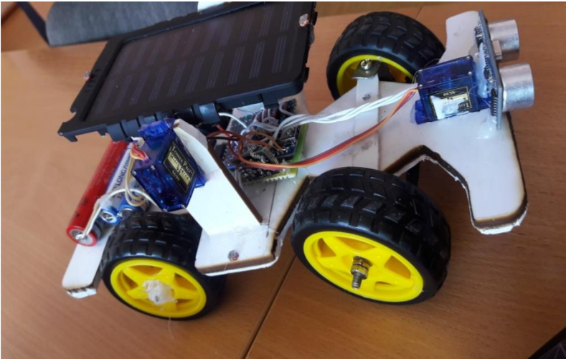
1 сурет – Роботтың жалпы көрінісі
Оның құраушы бөлшектері:
- Керекті өлшемі бойынша пластикалық ыдыс;
- Arduino UNO;
- Proto-shield;
- мама-папа перемычкалары;
- 6В шығыс кернеуі бар күндік панель;
- Дөңгелек ретінде, радиобасқарылатын машинаның бөлшектері;
- Үзіліссз айналатын екі сервопривод;
- Екі қарапайым сервоприводтар (180 градус);
- АА типті батарея үшін ұстатқыштар;
- Қашықтық датчигі;
- Жарық диодтар, фоторезисторлар, 10 кОм –ғы тұрақты резисторлар– барлығы 4 дана;
- Диод 1n4001.
Бұл роботқа Arduino Uno микроконтроллер келеді, ол C + + көмегімен бағдарламалынады. Роботта төрт сервоприводы бар, бір өзі дөңгелектерді басқарады, оның жұмысы дөңгелектерді үзіліссіз айналдыру. Екінші сервопривод роботтың басын басқару үшін қажет, онда арақашықтық датчигі орналастырылған. Және де тағы бір сервопривод роботтың осьімен басқарады, сонын арқасында оны бұрғызу механизімін орындайды. Ескеру керек, Arduino платасы панельде орналасқан, сондықтан электрлік сұлбаға датчиктерді, сервоприводтарды және т.б. бөлшектерді қосуға және ажыратуға ыңғайландырып жасау қажет. Бұл мақсаттар үшін Proto Shield платасы жақсы келеді өзінің керекті Adafruit контактілерімен. Контактілерді Proto Shield экранына пайкілеп, ал барлық элменттерді перемычкалармен қосу қажет. Платаның орта бөлігінде екі канал орналасқан, олар +5 В және GND қосылған. Осы каналдардың оң және сол жақтарында перпендикулярлы панелдерді көруге болады. Олар перпендикуляр панельдер мен екі арна арасында 5 тесілген контактілерді қосу үшін қажет. Осыдан сервоприводқа қорек көзі келеді, және де басқарушы импульстар келіп түседі. Контактілік разъемдар сандық шығыстардың екінші жағына және аналогты контактілерге дәнекерленбеген. Оны осылай қалдыру керек, проводтарды панелге тікелей дәнекерлеп.
Қорытындылай келсек,біздің құрылғы күннен, яғни тегін энергия көзін қабылдап бойына жинай алады.Көріп отырғандарыныздай техниканың дамуына байланысты энергияға деген қажеттілік артып жатыр.Қазіргі таңда жасыл энергия көздерін қолдану, ол еліміз үшін кезектегі мәселелерінің бірі.

ПАЙДАЛАНҒАН ӘДЕБИЕТТЕР ТІЗІМІ

1. Гейтс, Б. Механическое будущее [Текст] / Б. Гейтс // Журн. «В мире науки». - 2007. - №7. - С. 37-43
2. Бобровский, С.Н. Навигация мобильных роботов [Текст] / С.Н. Гончаров// Журн. PC Week. - 2004. - №9. - С. 60-63
3. Управление роботами. Состояние и перспективы [Текст] : материалы ХХ общ. собрания академии навигации и управления движением, 26 октября 2005 г. С.-Петербург / редкол : П.К.Плотников (отв. ред.). - С.-Петербург: Электроприбор, 2008. - 20 с.
4. Палагин В.А. Техническое задание на перспективную разработку мобильного робота для использования в чрезвычайных ситуациях [Текст] / Разработка СКБ «Робототехника и мехаторника» ХНУРЕ - Харьков, 2008. - 18 с.
5. Инструментарии роботостроения [Электронный ресурс] / Колорадо, M. Тим Джонс. - Режим доступа: www/ URL:http://developerworks/ ru/library/lrobotools/#author.html/ - 05.09.2008 г. - Загл. с экрана.

